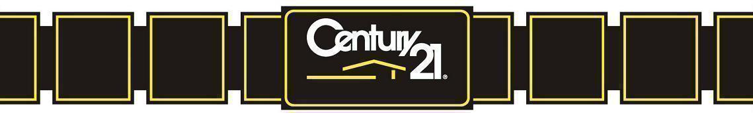

STUDIO
Réf 2936 B - Agréable studio meublé de 37 m² lumineux, idéalement situé dans le quartier prisé de Cambre-Étoile, à proximité immédiate de l’Université libre de Bruxelles et parfaitement desservi par les transports en commun. Vous trouverez également de nombreux commerces à proximité, dont un Carrefour, ainsi que la gare d’Etterbeek. Le studio se compose d’un coin nuit, d’un séjour lumineux, d’une cuisine équipée avec lave-vaisselle, d’une salle de douche avec emplacement pour machine à laver, ainsi que de WC séparés. Situé au 2? étage d’un immeuble bien entretenu de 7 étages, le bien bénéficie d’un bon confort de vie. PEB : D+, Infos & Visites CENTURY 21 Boondael 02/660.21.21 OU info@century21boondael.be
A LOUER
Ce document est à titre informatif et non contractuel
Chaque agence est juridiquement et financièrement indépendante

